

_____________________________________________________

Wydział: Wydział Nauk Stosowanych

Kierunek studiów: Informatyka

Tryb studiów: Niestacjonarne

Rafał Tabiś

nr albumu - 30701

Praca z przedmiotu: Android - NumberPicker

Wstęp:

Tematem pracy było stworzenie aplikacji mobilnej na platformę Android w formie NumberPickera. Moja aplikacja służy do ustawiania i wyświetlania daty urodzenia. Komponenty:

3 x TextView (dayView, monthView, yearView)

3 x NumberPicker (dayPicker, monthPicker, yearPicker)

1 x Button (setButton)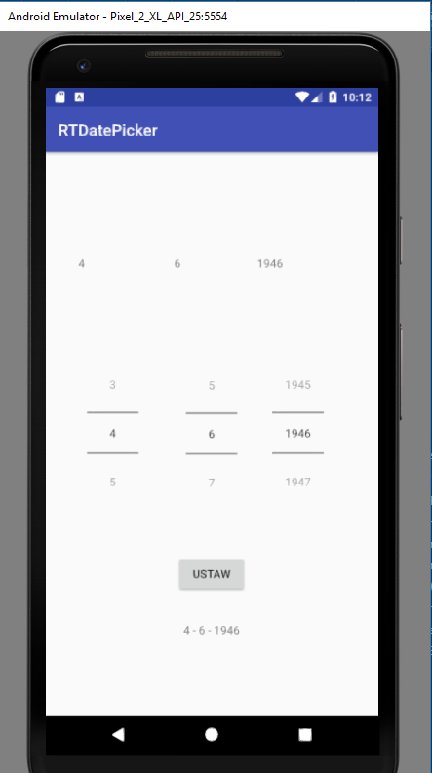

1 x TextView (dateView)

Wygląd samej aplikacji:

Użytkownik aplikacji może wybrać przy użyciu NumerPicker’ów interesujące go liczby, które będą wyświetlane w TextBox’ach tuż nad nimi. TextView automatycznie aktualizuje się przy zmianie numeru w danych Pickerze. Po zakończonym wyborze interesujących go liczb w każdym NumberPickerze, przy użyciu przycisku “Ustaw”, jest w stanie wyświetlić całościowy ciąg liczb w formie daty.

Aplikacja składa się z 1 Activity:

* activity_main

Activity_main zawiera wygląd główny aplikacji:

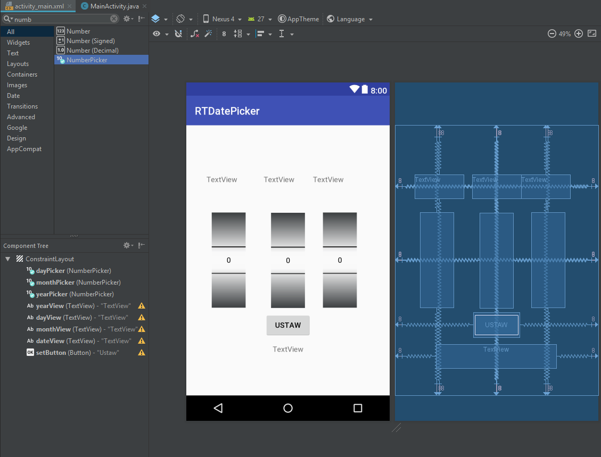

Kod źródłowy całej aplikacji zawarty jest w jednej klasie “ActivityMain”:

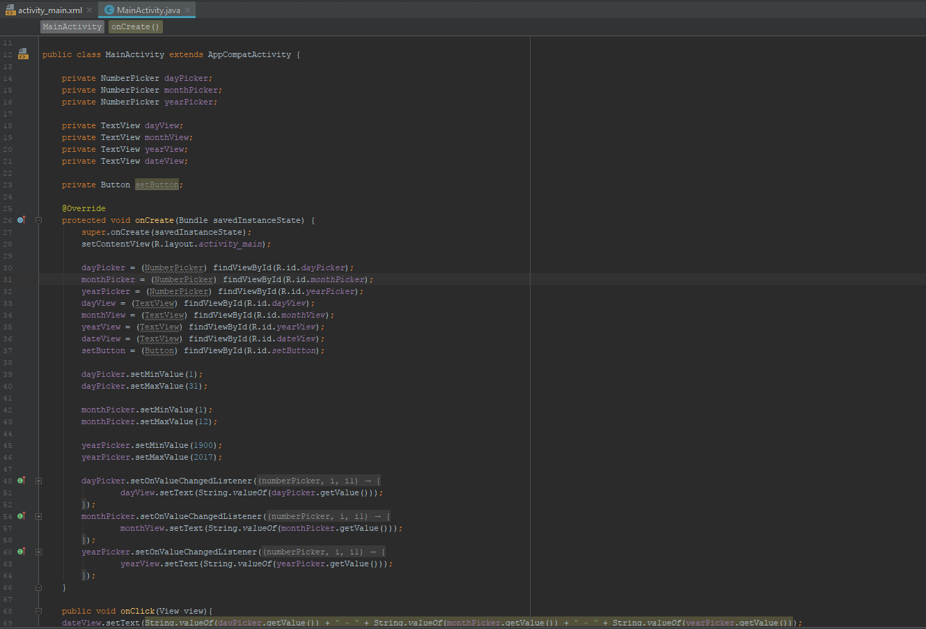

W tej klasie zdefiniowane są powiązania między layoutem a metodami, które wpływają na różne komponenty.

Dla każdego Pickera zdefiniowane są Listenery, których zadaniem jest aktualizacja wartości TextView do obecnie wybranej wartości w NumberPickerach. Przycisk “Ustaw” pobiera wartości z tych NumberPickerów, konwertuje jest na łańcuchy znaków i ustawia w polu “TextView” poniżej.

**Zakończenie**

Zachęcam do wypróbowania, przetestowania i spróbowania popsuć moją aplikację. Za wszelkie uwagi będę niezmiernie wdzięczny.